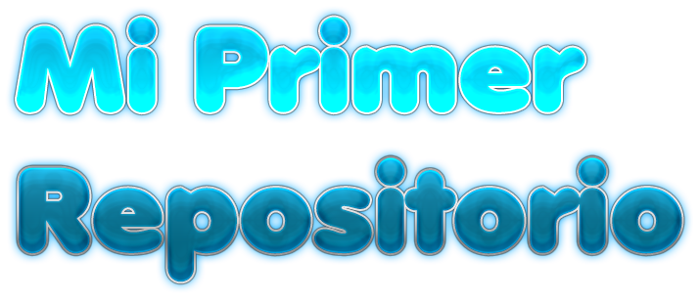

Noelia Velardo Rivas
1º DAM
Entorno de desarrollo

Tarea 1: Configuración de identidad
Paso 1: Buscar en internet el git para poder descargarlo
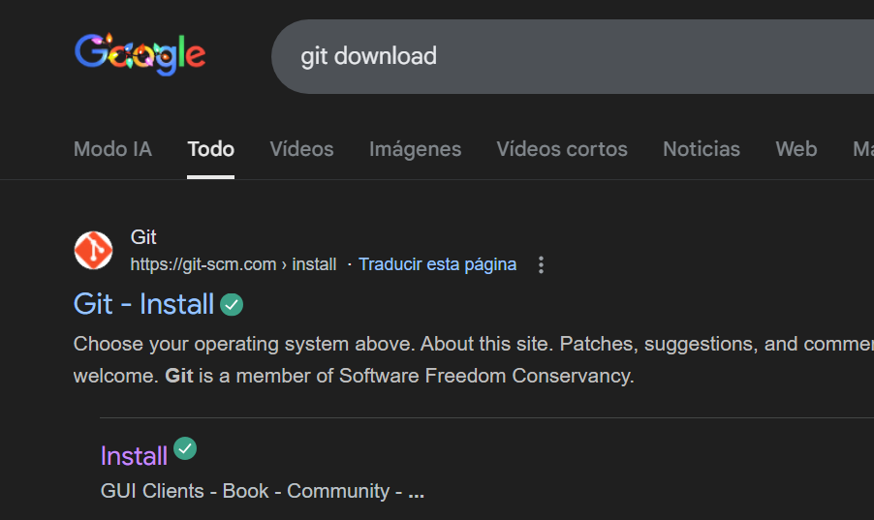

Paso 2: Buscar la versión para Windows para poder instalarla y buscar la versión del ordenador correspondiente que en mi caso será Windows /x64
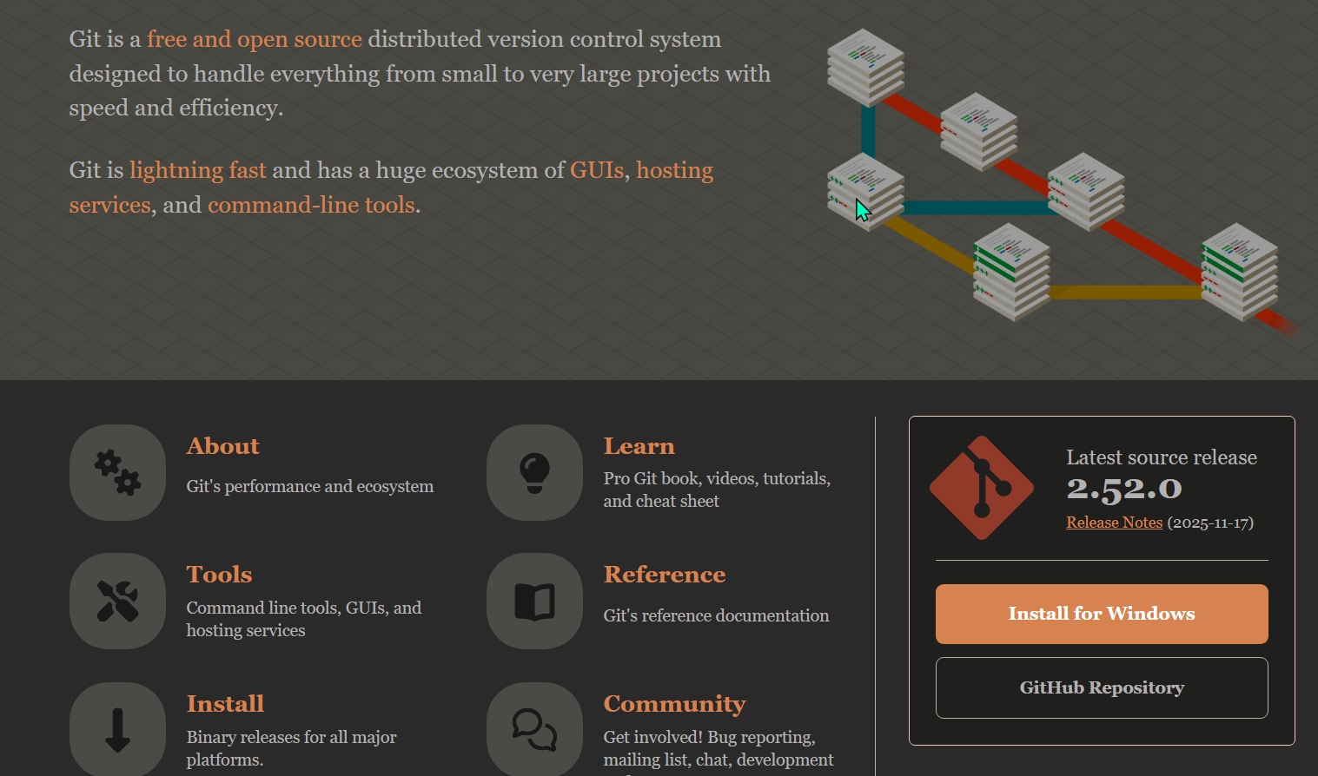
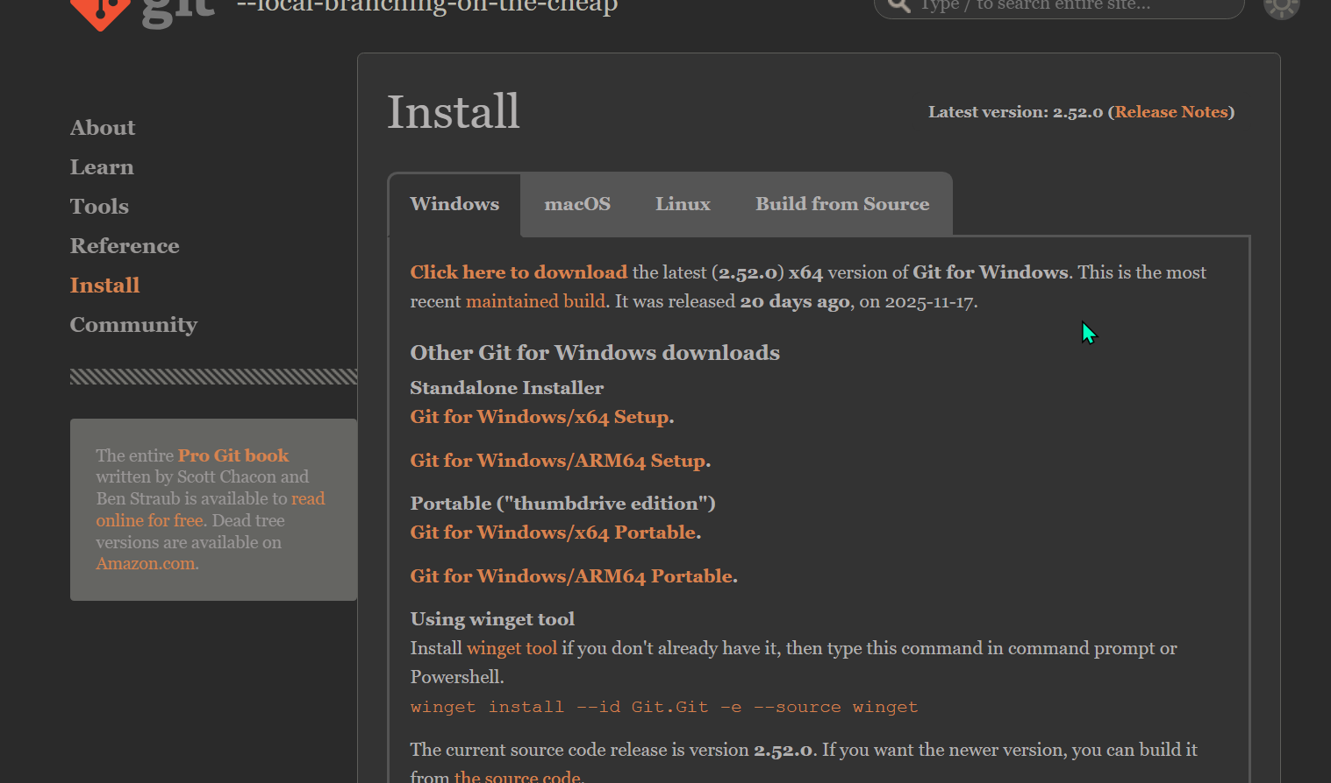

Paso 3: Descargar Git para comenzar la instalación

Paso 4: Pulsamos en install para instalar el git, va a empezar a instalarse y después pulsamos en finish
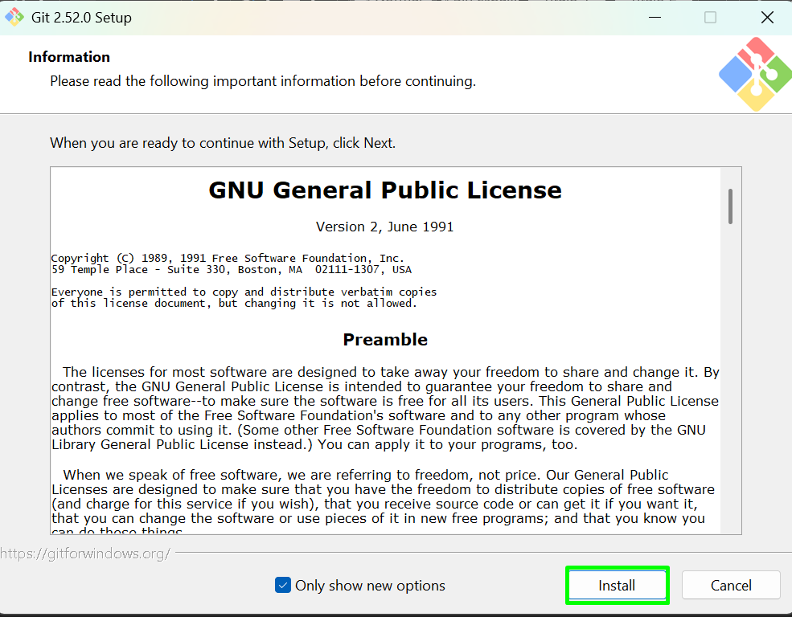
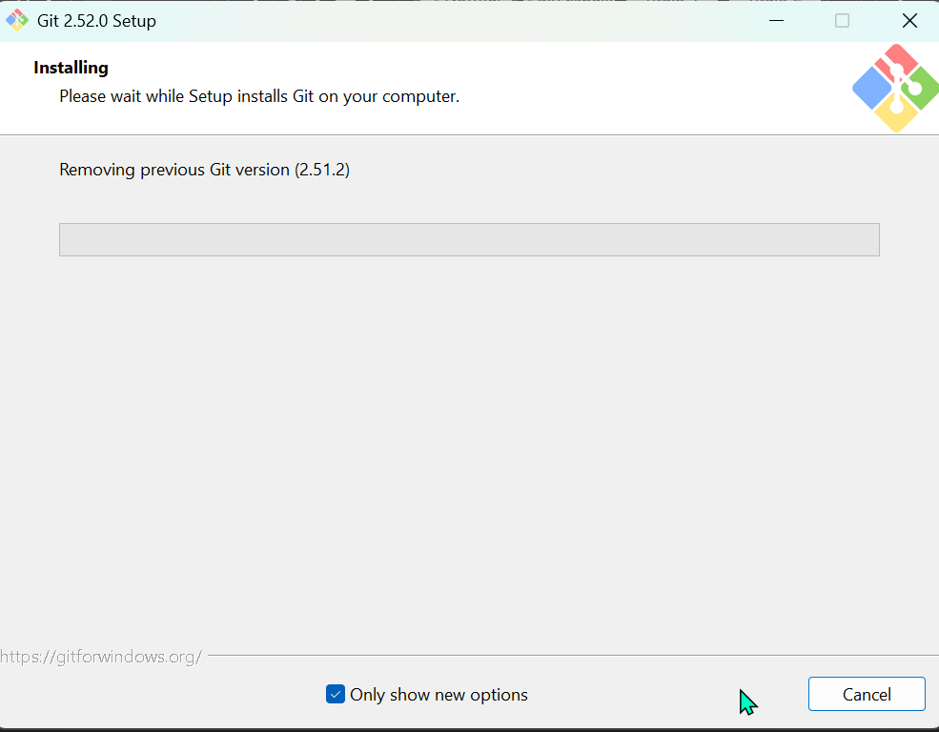
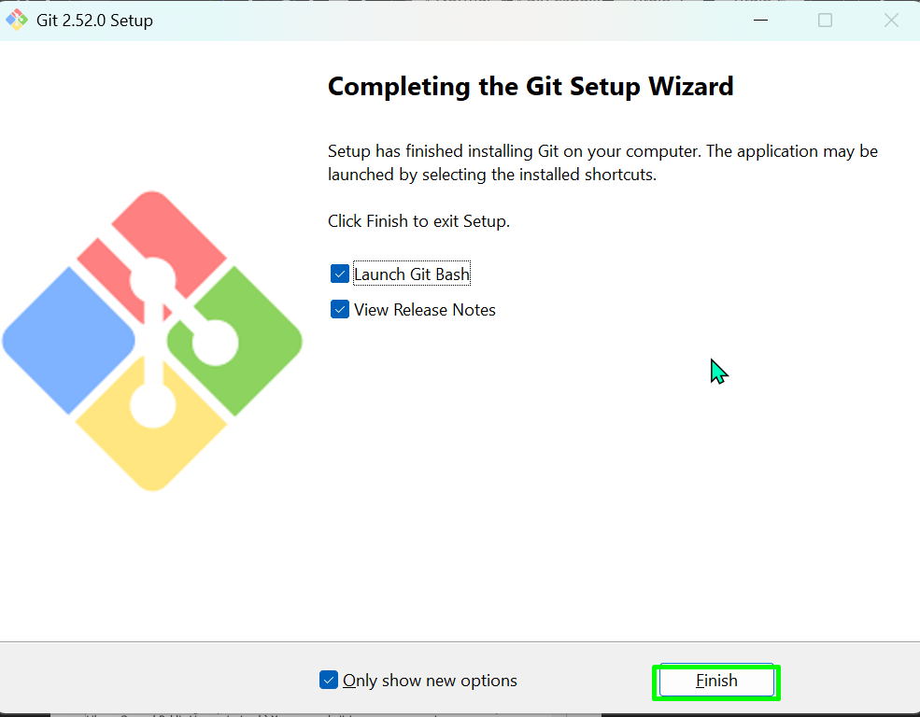
Paso 5: Y con eso ya tendríamos el git
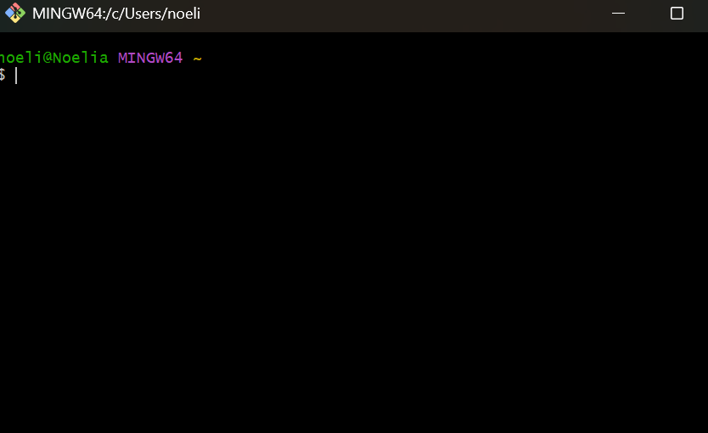
Paso 6: Abrir el Visual Studio Code, abrir la terminal, y añadir los comandos
Git config --global user.name “tu nombre”
Git config --global user.email “email@example.com”
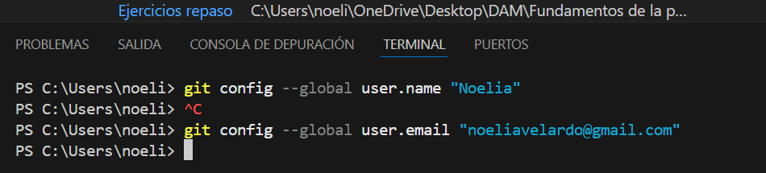

Tarea 2: Creación del repositorio local
Paso 1: crear una carpeta llamada mi_primer_repo, la mia esta en esta ubicación:
C:\Users\noeli\OneDrive\Desktop\DAM\Entornos de desarrollo\Trimestre 2\Tema 2\Tarea 1\mi_primer_repo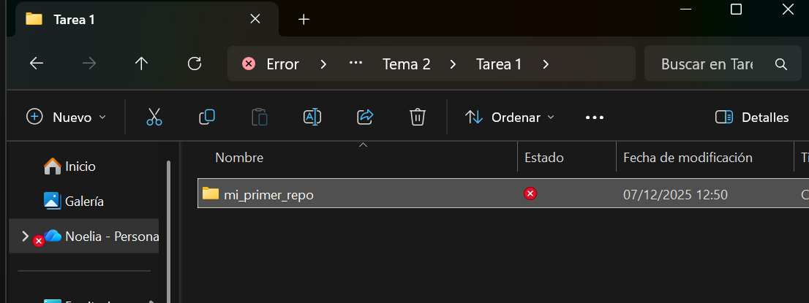
Paso 2: Abrimos la carpeta en visual studio code
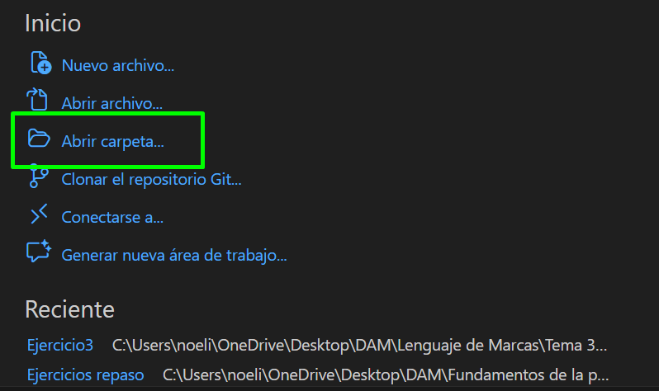
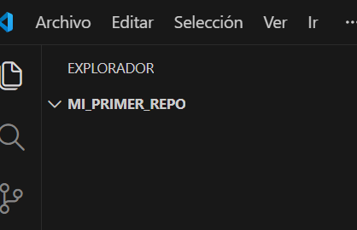

Paso 3: Abro el terminal y pongo el comando correspondiente git init para inicializar el repositorio.
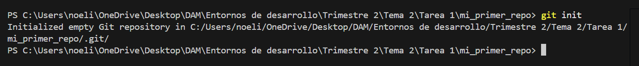
Paso 4: Si entramos en la carpeta de mi primer repo podemos ver que se ha creado una carpeta, si es asi, está todo correcto, sino algo está mal.
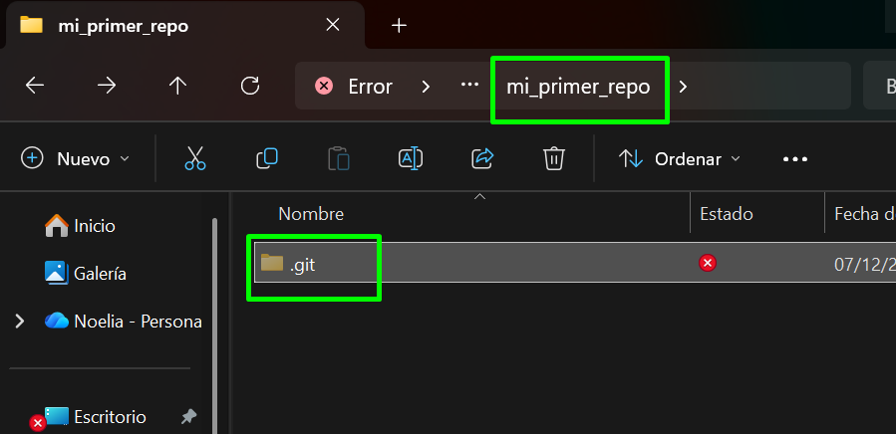

Paso 5: Para mostrarla dentro del directorio del proyecto es archivo> preferencias > configuración, buscar exclude y desmarcar la opción **/.git.
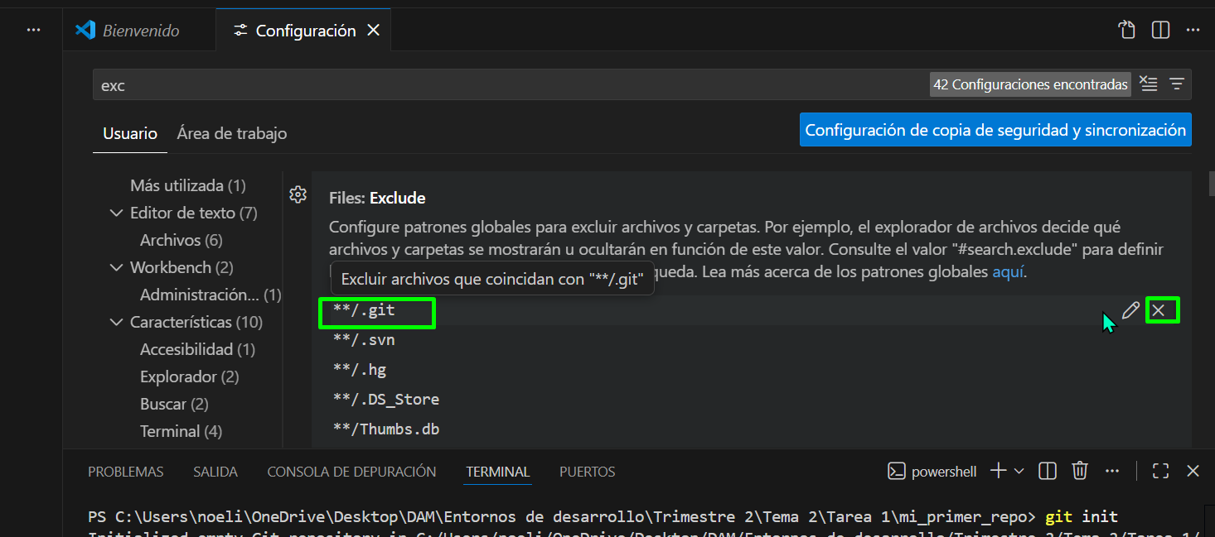

Tarea 3: Cambios en el repositorio local
Paso 1: En la carpeta mi_primer_repo crear un archivo llamado README.md
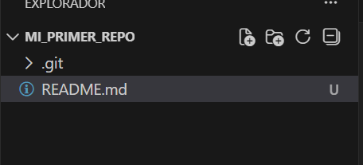

Paso 2: abrir el archivo README y escribir lo siguiente:
# Mi Primer Proyecto con Git
Este repositorio contiene mis primeras prácticas de Entornos de Desarrollo.
Autor: [Tu Nombre]
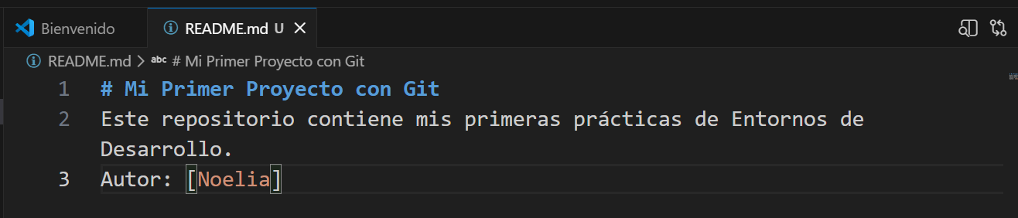
Paso 3: Abrir el terminal para ver el estado del git
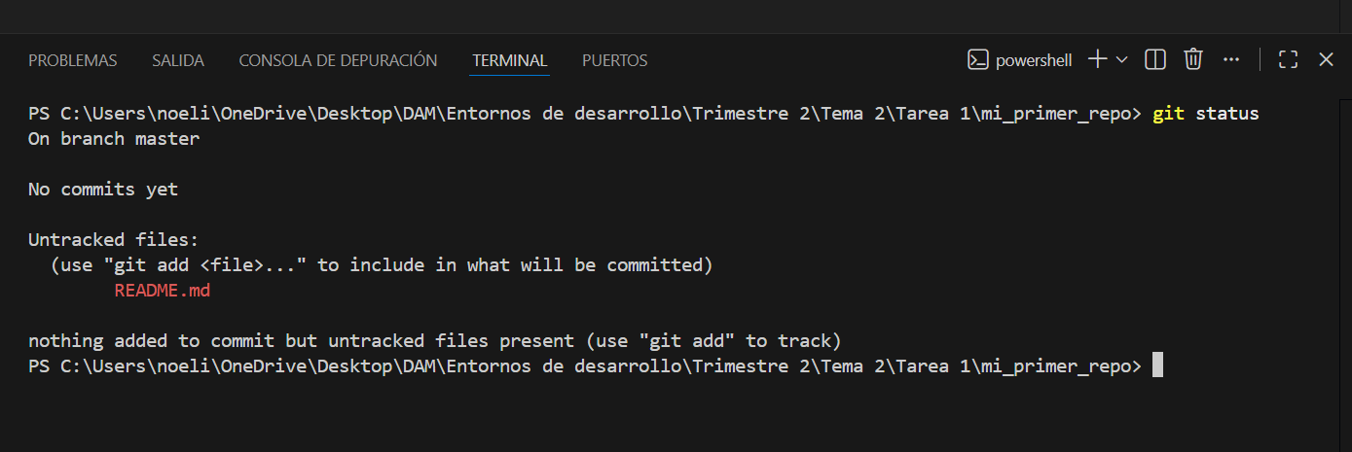
Paso 4: Hay que decirle a git que queremos incluir el archivo en el próximo guardado.
Paso 5: Comprobar que se ha incluido
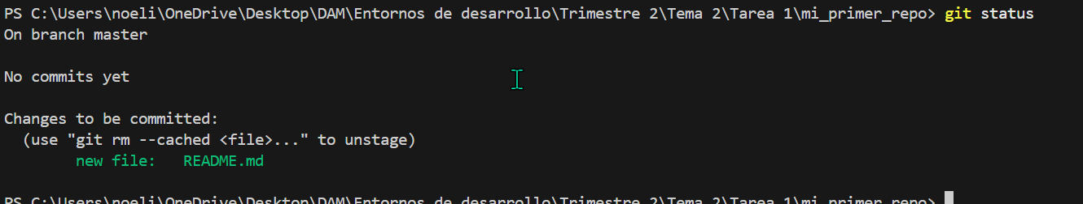
Paso 6: Guardar la versión en el historial local
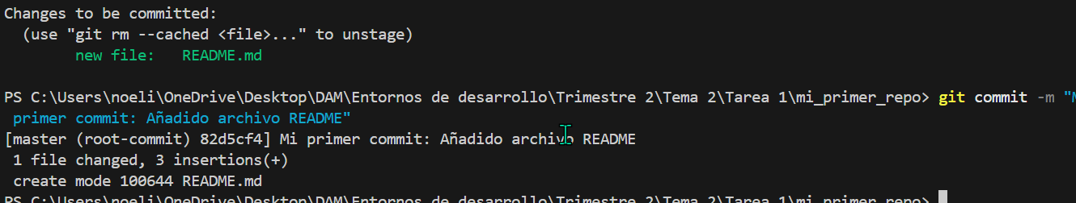

Tarea 4: Creación del repositorio remoto
Paso 1: Abrimos github e iniciamos sesión
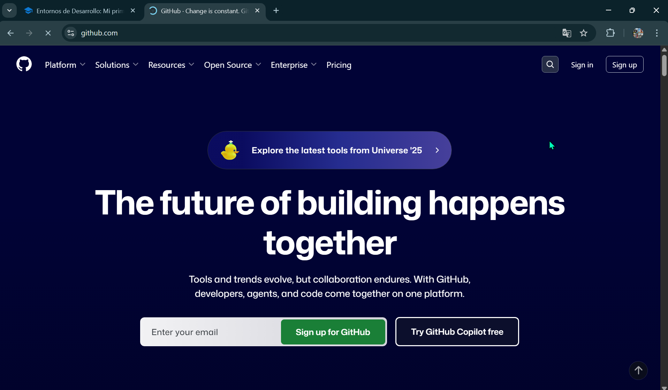
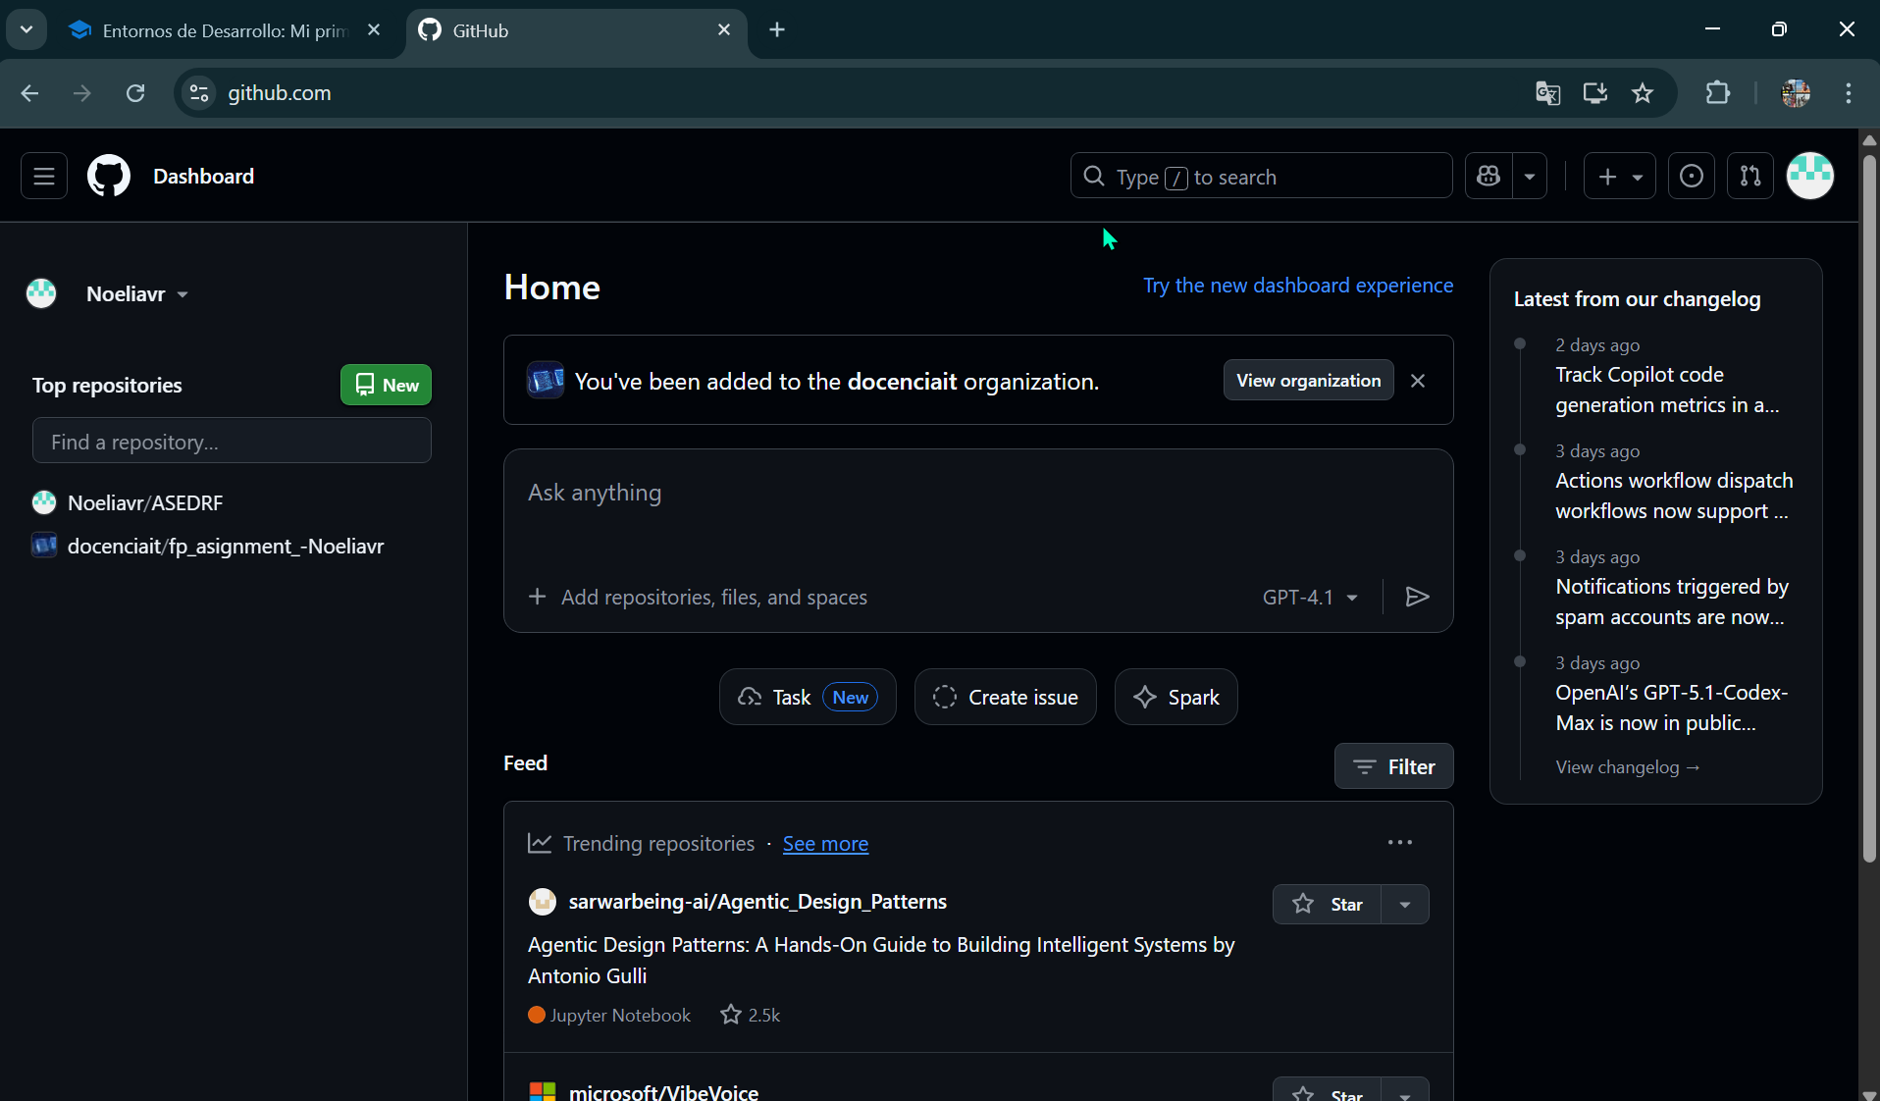
Paso 2: Pulsamos en el botón del + arriba a la derecha y luego en new repository para crear un repositorio nuevo
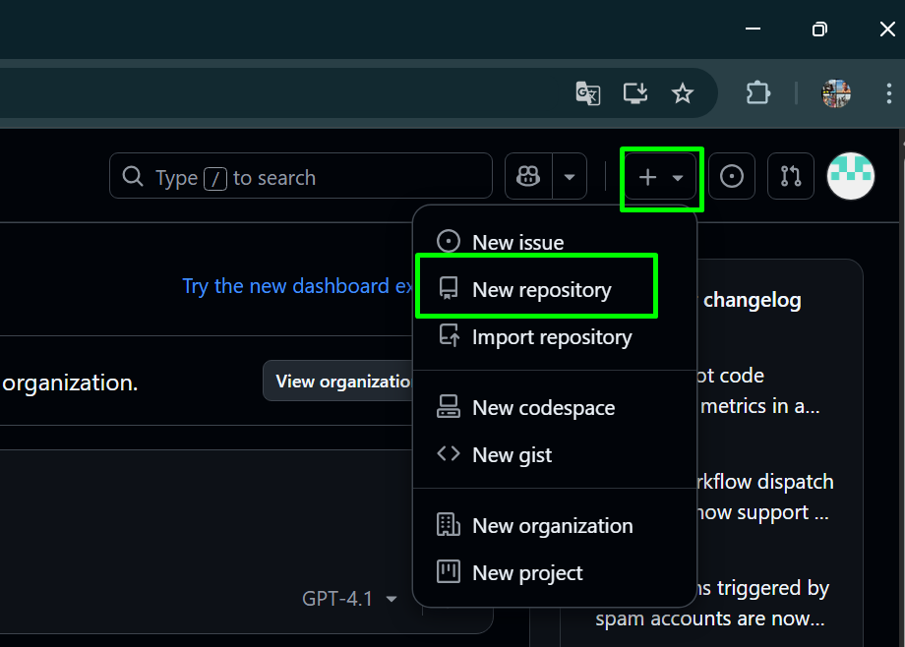

Paso 3: creamos el repositorio, el cuál llamaremos mi_primer_repo, podemos añadir descripción solo si queremos o lo necesitamos, lo pondremos público y pulsaremos en crear repositorio.
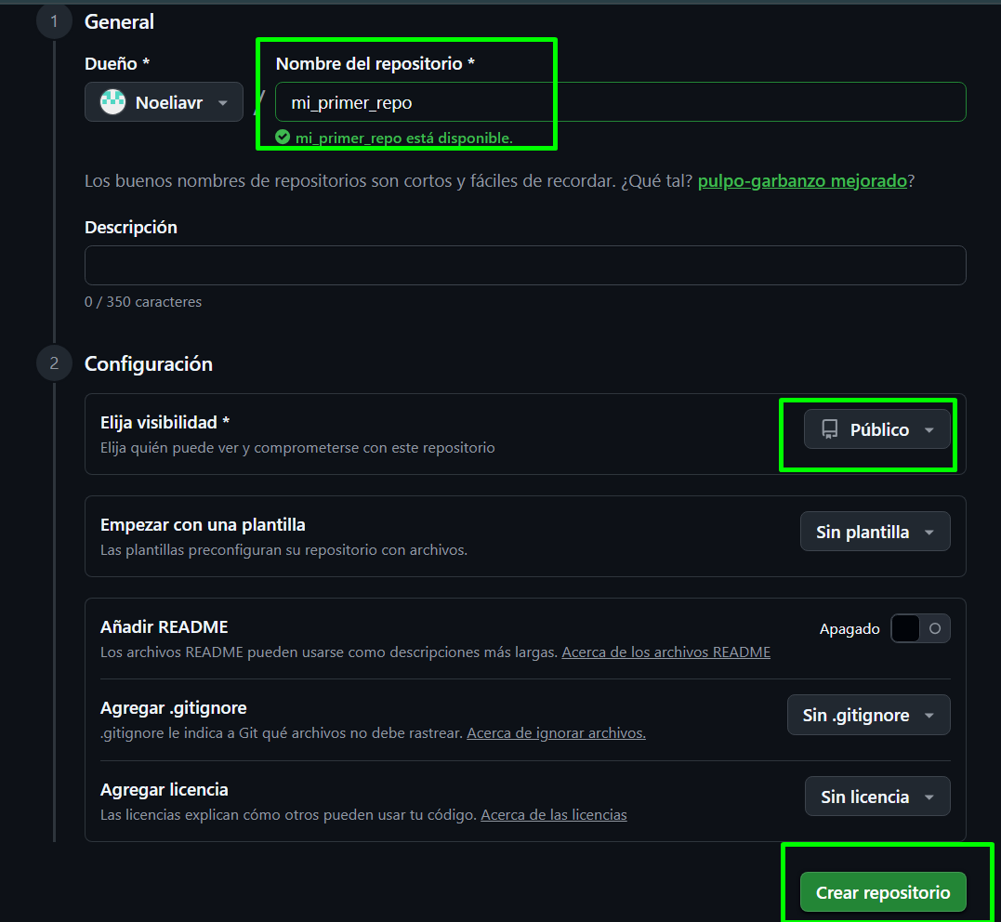


Tarea 5: Conexión y subida
Paso 1: Abrir el terminal de visual studio code
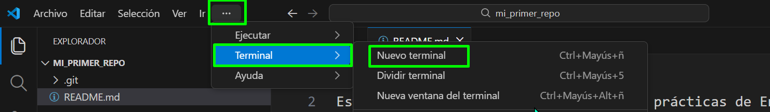
Paso 2: Cmabiar el nombre de la rama a main usando el siguiente comando:
Git Branch -M main
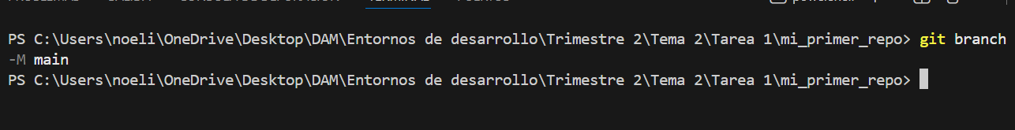

Paso 3: Conectar el repositorio local con el repositorio de GitHub a través del comando:
git remote add origin https://github.com/TU_USUARIO/mi-primer-repo.git
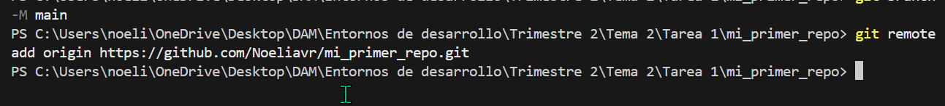
Paso 4: Enviar lo que hay en la rama main al repositorio remoto
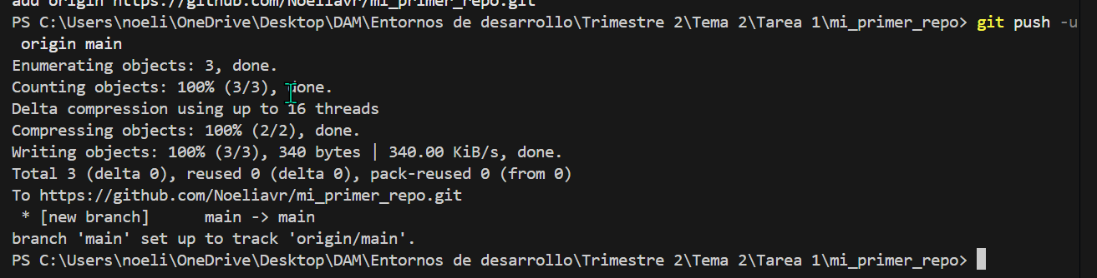

Tarea 6: Verificación final
Paso 1: Refrescar la página del GitHub y comprobar que el repositorio README.md esté
